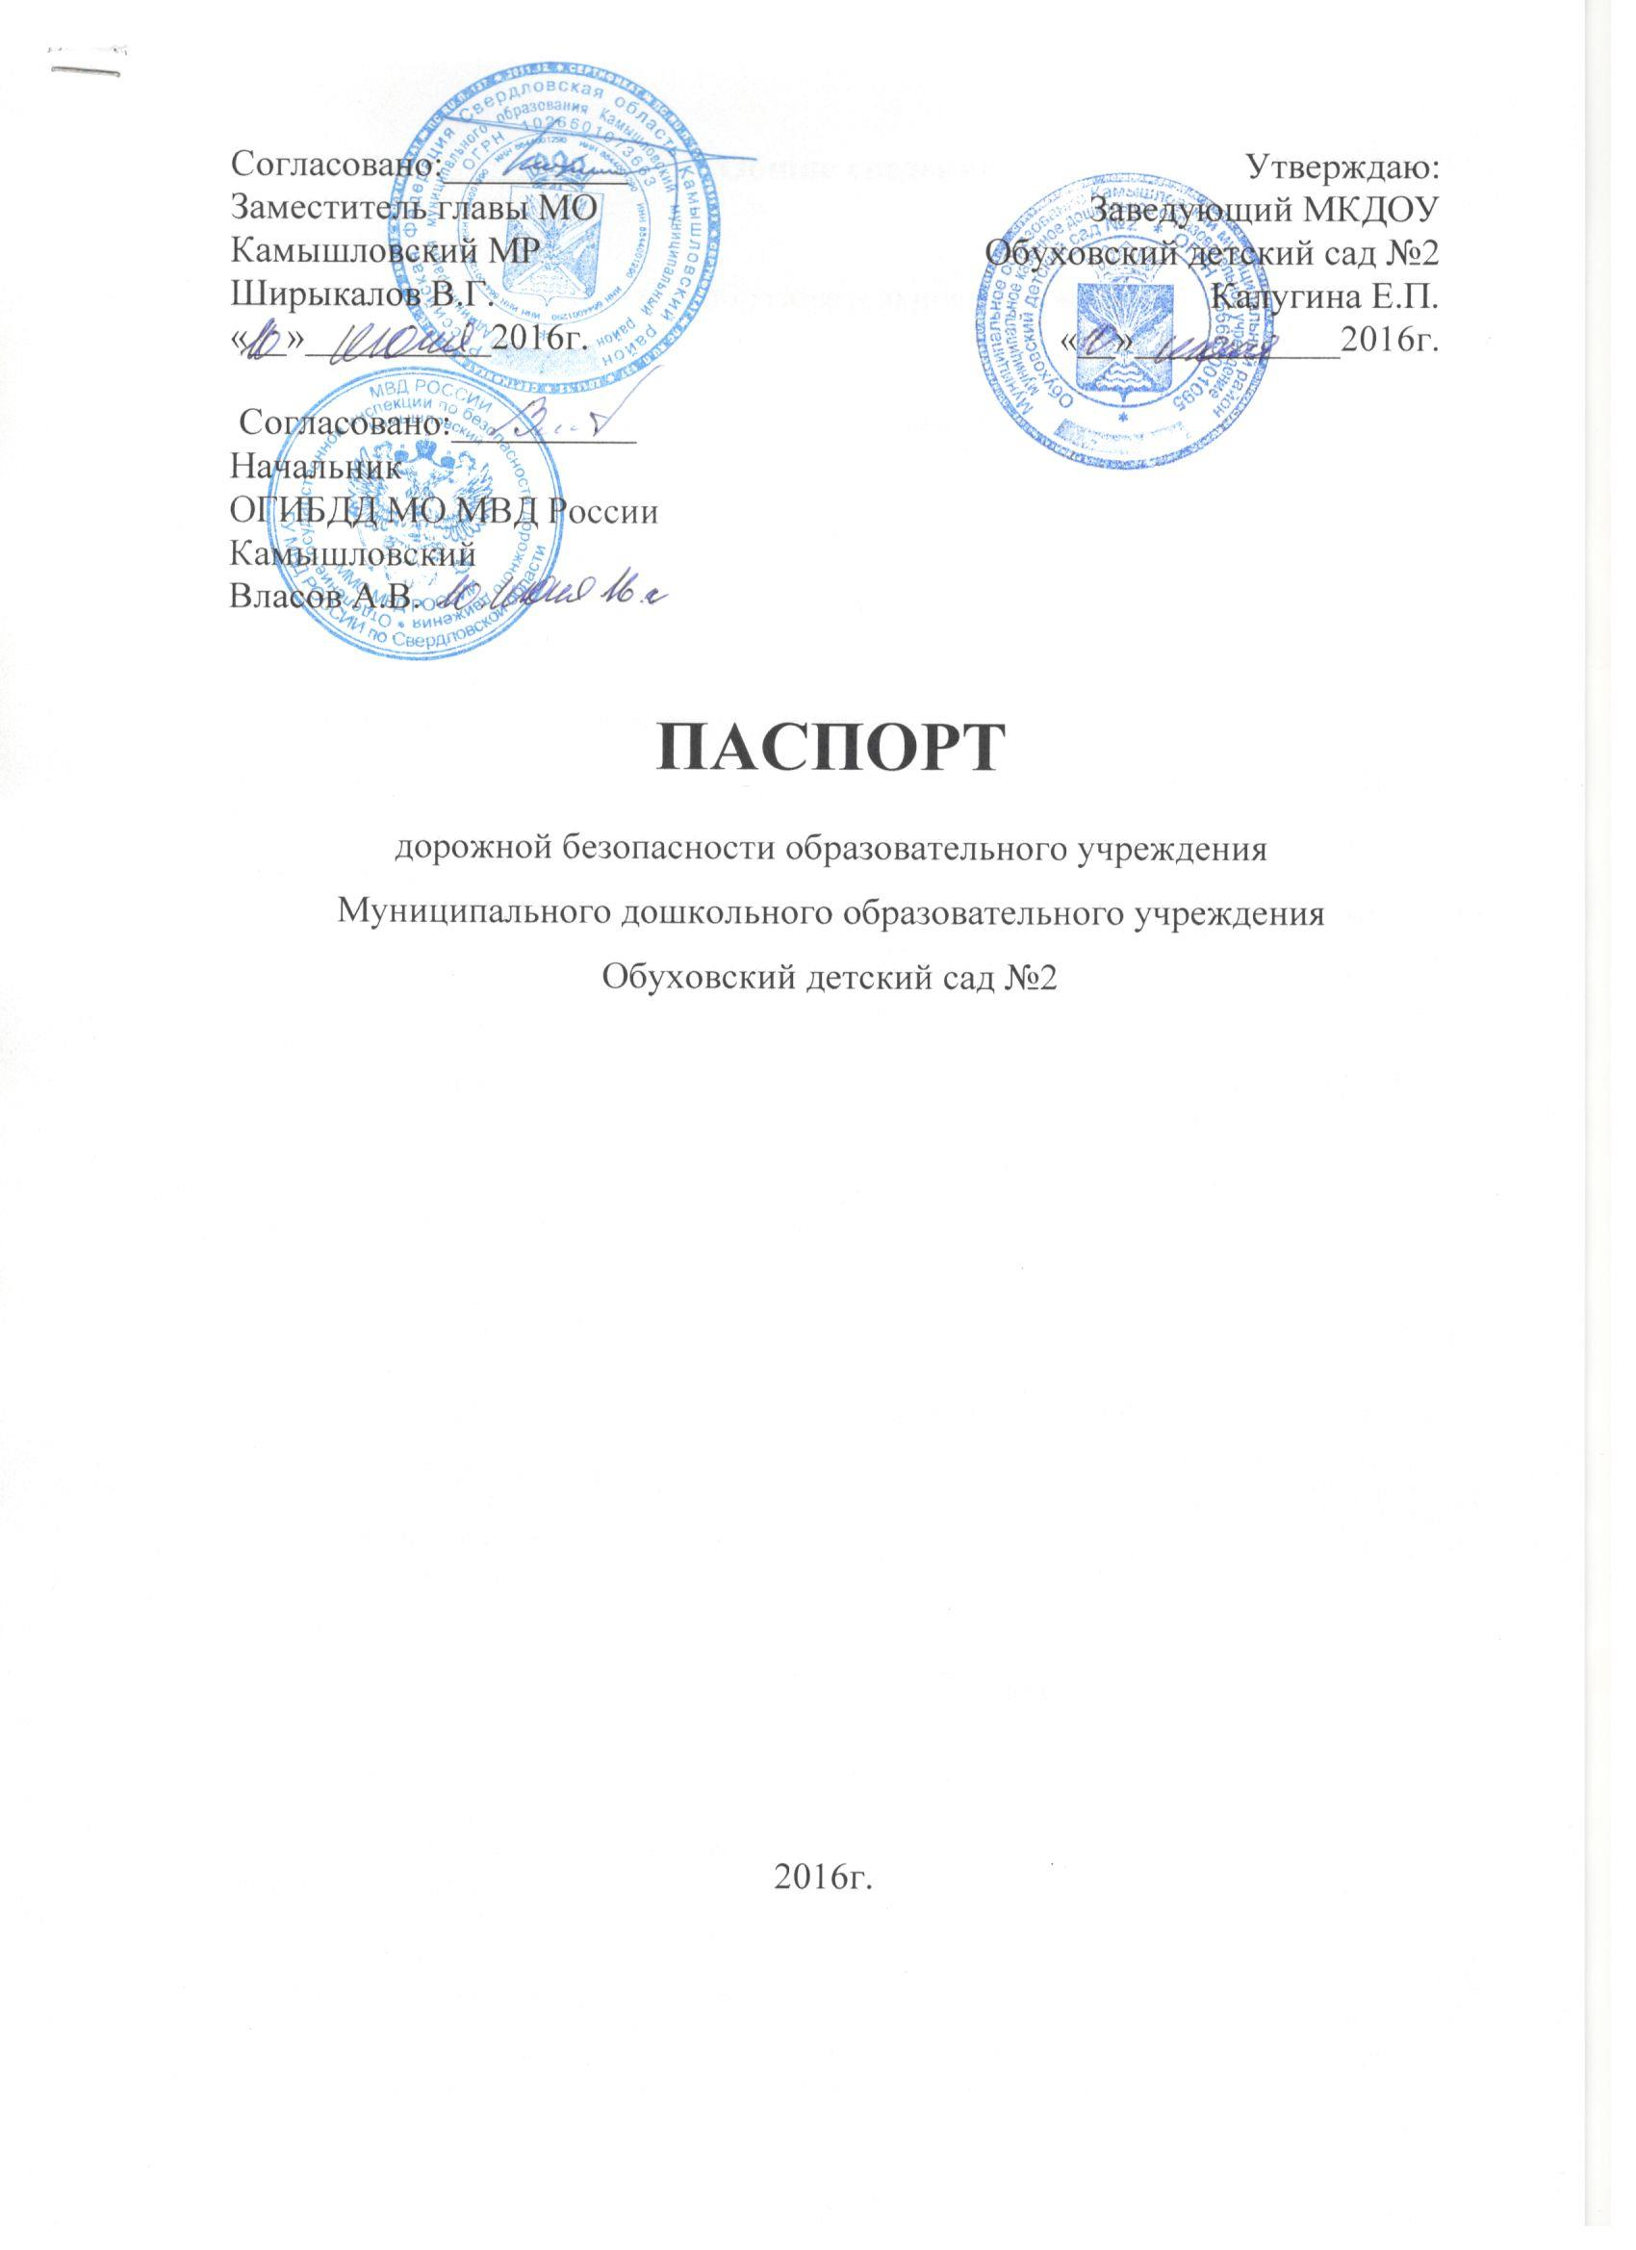

Общие сведения

Муниципальное дошкольное образовательное учреждение Обуховский детский сад №2
(Полное наименование образовательного учреждения)

Юридический адрес: Свердловская обл., с.Обуховское, ул.Мира 78а.
Фактический адрес: Свердловская обл., с.Обуховское, ул.Мира 78а.

Руководители образовательного учреждения:
Заведующий: Калугина Елена Павловна 8 (34375) 32-4-50
(фамилия, имя, отчество) (телефон)
Заместитель
по ВМР: Демидова Наталья Викторовна 8 (34375) 32-4-50
(фамилия, имя, отчество) (телефон)

Ответственные от
Госавтоинспекции Инспектор ДПС Попов А.В.
(должность) (фамилия, имя, отчество)
_________________ ________________
(должность) (фамилия, имя, отчество)
___________________________________
(телефон)

Ответственные работники
за мероприятия по профилактике
детского травматизма Заместитель заведующего по ВМР, воспитатели групп.

Руководитель или ответственный
работник дорожно-эксплуатационной
организации, осуществляющей
содержание улично-дорожной
сети (УДС)∗
_____________________ ______________

Руководитель или ответственный
работник дорожно-эксплуатационной
организации, осуществляющей
содержание технических средств
организации дорожного
движения (ТСОДД)* _____________________ ______________
(фамилия, имя, отчество) (телефон)

Количество учащихся 160.
Наличие уголка по БДД вход №2, №3
(если имеется, указать место расположения)
Наличие класса по БДД - нет
(если имеется, указать место расположения)
Наличие автогородка (площадки) по БДД - напротив входа №;

Наличие автобуса в образовательном учреждении -нет
(при наличии автобуса)

Время занятий в образовательном учреждении:
_____7.00_____ – _____19.00______ (период)

Телефоны оперативных служб:
____________01_____________
____________02_____________
____________03_____________

Содержание
- План-схемы образовательного учреждения.
1. Район расположения образовательного учреждения, пути движения транспортных средств и детей (обучающихся, воспитанников).
2. Организация дорожного движения в непосредственной близости от образовательного учреждения с размещением соответствующих технических средств организации дорожного движения, маршруты движения детей и расположение парковочных мест.
3. Маршруты движения организованных групп детей от образовательного учреждения к стадиону, парку или спортивно-оздоровительному комплексу.
4. Пути движения транспортных средств к местам разгрузки/погрузки и рекомендуемые безопасные пути передвижения детей по территории образовательного учреждения.

∗ Дорожно-эксплуатационные организации, осуществляющие содержание УДС и ТСОДД, несут ответственность в соответствии с законодательством Российской Федерации (Федеральный закон «О безопасности дорожного движения» от 10 декабря 1995 г. № 196-ФЗ, Кодекс Российской Федерации об административных правонарушениях, Гражданский кодекс Российской Федерации).

